31. 在银行家算法中，若出现下述资源分配情况，试问：
(1) 该状态是否安全?
15．为什么要引入设备独立性？如何实现设备独立性？
在现代操作系统中，为了提高系统的可适应性和可扩展性，都毫无例外地实现了设备独立性，也即设备无关性。其基本含义是，应用程序独立于具体使用的物理设备，即应用程序以逻辑设备名称来请求使用某类设备。进一步说，在实现了设备独立性的功能后，可带来两方面的好处：（1）设备分配时的灵活性；（2）易于实现I/O重定向(指用于I/O操作的设备可以更换即重定向，而不必改变应用程序)。
为了实现设备的独立性，应引入逻辑设备和物理设备两个概念。在应用程序中，使用逻辑设备名称来请求使用某类设备；而系统执行时，是使用物理设备名称。鉴于驱动程序是一个与硬件（或设备）紧密相关的软件，必须在驱动程序之上设置一层软件，称为设备独立性软件，以执行所有设备的公有操作、完成逻辑设备名到物理设备名的转换（为此应设置一张逻辑设备表）并向用户层（或文件层）软件提供统一接口，从而实现设备的独立性。
15．解释关于树型目录结构采用线性检索法的检索过程。
假设用户给定的文件路径名为/Level1/Level2/…/Leveln/datafile，则关于树型目录结构采用线性检索法检索该文件的基本过程为：①读入第一个文件分量名Level1，用它与根目录文件（或当前目录文件）中各个目录项的文件名顺序地进行比较，从中找出匹配者，并得到匹配项的索引结点号，再从对应索引结点中获知Level1目录文件所在的盘块号，将相应盘块读入内存。②对于2~n，循环执行以下步骤，以检索各级目录文件：读入第i个文件分量名Leveli，用它与最新调入内存的当前目录文件中各个目录项的文件名顺序地进行比较，从中找出匹配者，并得到匹配项的索引结点号，再从对应索引结点中获知Leveli目录文件所在的盘块号，将相应盘块读入内存。③读入最后一个文件分量名即datafile，用它与第n级目录文件中各个目录项的文件名进行比较，从而得到该文件对应的索引结点号，进而找到该文件物理地址，目录查找操作成功结束。如果在上述查找过程中，发现任何一个文件分量名未能找到，则停止查找并返回“文件未找到”的出错信息。
18．试说明SPOOLING系统的组成。
SPOOLing系统是对脱机I/O工作的模拟，其必须有高速随机外存（通常采用磁盘）的支持。SPOOLING系统主要有以下四个部分：（1）输入井和输出井，为磁盘上开辟的两大存储空间，分别模拟脱机输入/出时的磁盘，并用于收容I/O设备输入的数据和用户程序的输出数据；（2）输入缓冲区和输出缓冲区，在内存中开辟，分别用于暂存由输入设备和输出井送来的数据；（3）输入进程SPi和输出进程SPo，分别模拟脱机输入/出时的外围控制机，用于控制I/O过程；（4）I/O请求队列，由系统为各个I/O请同达程建立的I/O请求表构成的队列。
15．为什么要引入设备独立性？如何实现设备独立性？
在现代操作系统中，为了提高系统的可适应性和可扩展性，都毫无例外地实现了设备独立性，也即设备无关性。其基本含义是，应用程序独立于具体使用的物理设备，即应用程序以逻辑设备名称来请求使用某类设备。进一步说，在实现了设备独立性的功能后，可带来两方面的好处：（1）设备分配时的灵活性；（2）易于实现I/O重定向(指用于I/O操作的设备可以更换即重定向，而不必改变应用程序)。
为了实现设备的独立性，应引入逻辑设备和物理设备两个概念。在应用程序中，使用逻辑设备名称来请求使用某类设备；而系统执行时，是使用物理设备名称。鉴于驱动程序是一个与硬件（或设备）紧密相关的软件，必须在驱动程序之上设置一层软件，称为设备独立性软件，以执行所有设备的公有操作、完成逻辑设备名到物理设备名的转换（为此应设置一张逻辑设备表）并向用户层（或文件层）软件提供统一接口，从而实现设备的独立性。
14 在具有快表的段页式存储管理方式中，如何实现地址变换?
首先，必须配置一段表寄存器，在其中存放段表始址和段长TL. 进行地址变换时，先利用段号S，与段长TL
进行比较，若S=TL,表示段号太大，访问越界，产生越界中断信号)于是利用段表
始址和段号来求出该段对应的段表项在段表中的位置，从中求出该段的页表始址，并利用逻辑地址中的段
内页号P来获得对应页的页表项位置，从中读出该页所在的物理块号b，再用块号b和页内地址构成物理地址.
1. 什么是临界资源和临界区?
a. 一次仅允许一个进程使用的资源成为临界资源.
b. 在每个进程中，访问临界资源的那段程序称为临界区.
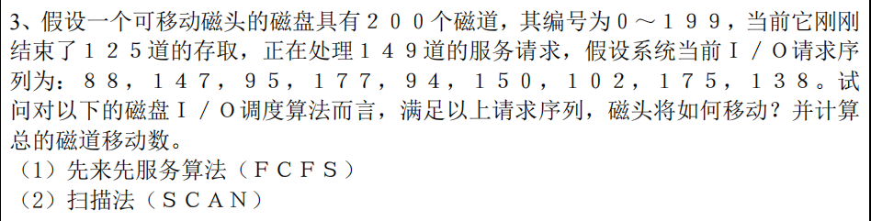
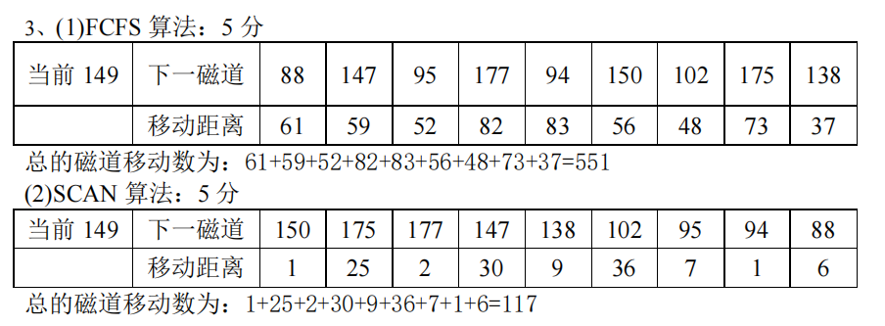
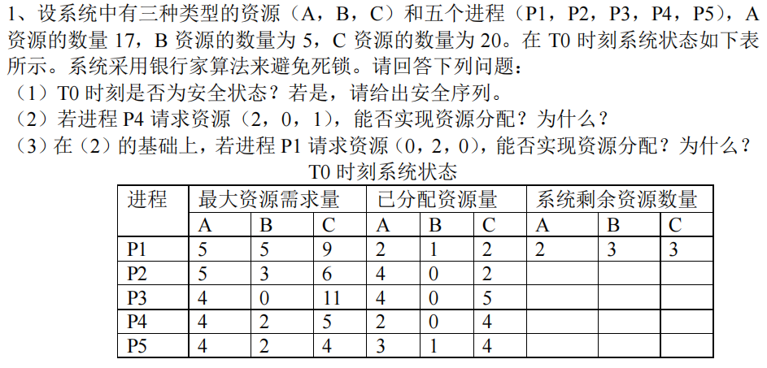
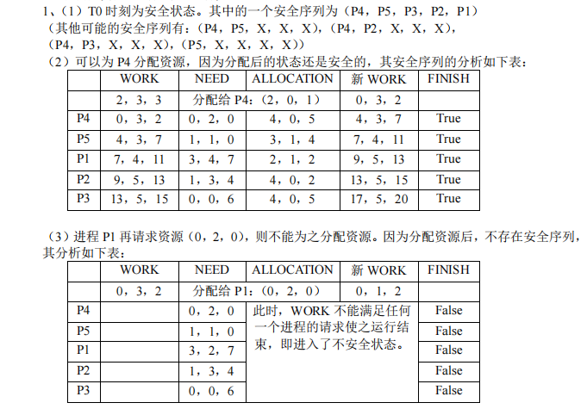
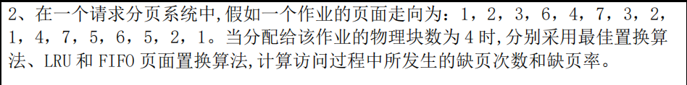
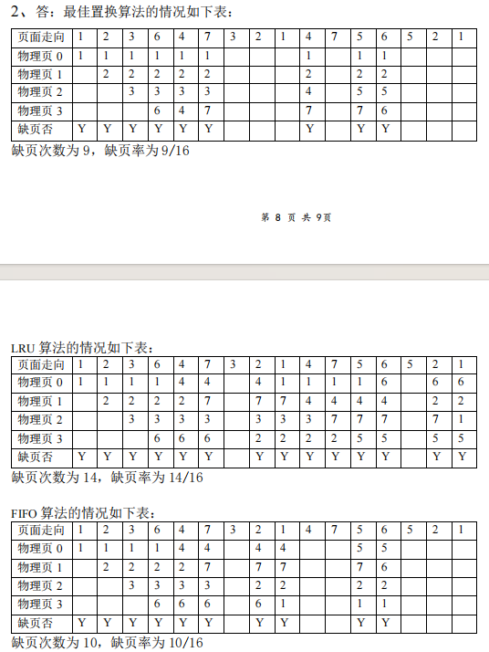

六、综合题
42、在页式虚存管理系统中，假定驻留集为m个页帧（初始所有页帧均为空），在长为p的引用串中具有n个不同页号（n>m），对于FIFO、LRU两种页面置换算法，试给出页故障数的上限和下限，说明理由并举例说明。

43、文件F由200条记录组成，记录从1开始编号。用户打开文件后，欲将内存中的一条记录插入到文件F中，作为其第30条记录。请回答下列问题，并说明理由。
1）若文件系统采用连续分配方式，每个磁盘块存放一条记录，文件F存储区域前后均有足够的空闲磁盘空间，则完成上述插入操作最少需要访问多少次磁盘块？F的文件控制块内容会发生哪些改变？
2）若文件系统采用链接分配方式，每个磁盘块存放一条记录和一个链接指针，则完成上述插入操作需要访问多少次磁盘块？若每个存储块大小为1KB，其中4B存放链接指针，则该文件系统支持的文件最大长度是多少？

44、某计算机主存按字节编址，逻辑地址和物理地址都是32位，页表项大小为4字节。请回答下列问题。
1）若使用一级页表的分页存储管理方式，逻辑地址结构为：
2）若使用二级页表的分页存储管理方式，逻辑地址结构为：
设逻辑地址为LA.请分别给出其对应的页日录号和页表索引的表达式。
3）采用1）中的分页存储管理方式，一个代码段起始逻辑地址为00008000H，其长度为8KB，被装载到从物理地址00900000H开始的连续主存空间中。页表从主存0020 0000H开始的物理地址处连续存放，如图所示（地址大小自下向上递增）。请计算出该代码段对，应的两个页表项的物理地址、这两个页表项中的页框号以及代码页面2的起始物理地址。
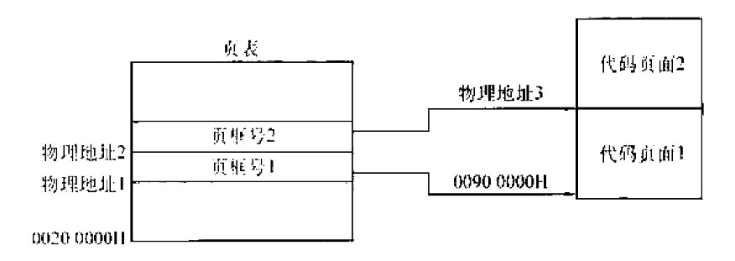

45、有5个进程Pa、Pb、Pc、Pd和Pe，它们依次进入就绪队列，它们的优先级和需要的处理器时间见表。忽略进程调度等所花费的时间，请回答下列问题。
1）分别写出采用先来先服务调度算法和非抢占式的优先数（数字人的优先级低）调度算法中进程执行的次序。
2）分别计算出上述两种算法使各进程在就绪队列中的等待时间及两种算法下的平均等待时间。
3）某单处理器系统中采用多道程序设计，现有10个进程存在，则处于执行、阻塞和就绪状态的进程数量的最小值和最大值分别可能是多少？
42、【解析】发生页故障（缺页中断）的原因是当前访问的页不在主存中，需将该页调入主存。此时不管主存中是否已满（已满则先调出页），都要发生，次页故障，即无论怎样安排，n个不同页号在首次进入主存时必须要发生次页故障，总共发生n次，这就是页故障的下限。虽然不同页号数为n，小于或等于总长度p（访问串可能会有一些页重复出现），但驻留集m<n，所以可能会有某些页进入主存后又被调出主存，当再次访问时又发生一次页故障的现象，即有些页可能会出现多次页故障。极端情况是每访问个页号，该页都不在主存中，这样共发生p次故障。所以，对于FIFO与 LRU替换算法，页故障数的上限均为p.下限均为n。
例如，当m=3，p=12，n=4时，有如下访问串：
1 1 1 2 2 3 3 3 4 4 4 4则页故障数为4，这恰好是页故障数的下限n值。
又如，访问串为
1 2 3 4 1 2 3 4 1 2 3 4则页故障数为12，这恰好是页故障数的上限p值。

43、【解析】
考查文件系统中，记录的插入问题。题目本身比较简单，考生需要区分顺序分配方式和链接分配方式的区别。
1）系统采用顺序分配方式时，插入记录需要移动其他记录块，整个文件共有200条记录，要插入新记录作为第30条，而存储区前后均有足够的磁盘空间，I1要求最少的访问存储块数，则要把文件前29条记求前移，若算访盘次数移动一条记录读出和存问磁盘各是"次访盘，29条记录共访盘58次，存回第30条记录访盘1次，共访盘59次。F的文件控制区的起始块号和文件长度的内容会因此改变。
2）文件系统采用链接分配方式时，插入记录并不用移动其他记录，只需找到相应的记求，修改指针即可。插入的记录为其第30条记求，那么需要找到文件系统的第29块，一共需要访盘29次，然后把第29块的下块地址部分赋给新块，把新块存回内存会访盘1次，然后修改内存中第29块的下块地址字段，再存回磁盘，一共访盘31次。
4B共32bit，可以寻址2³²=4G块存储块，每块的大小为1KB，即1024B，其中下块地址部分占4B，数据部分占1020B，那么该系统的文件最大长度是4G$×$1020B=4080GB。
44、【解析】
1）因为页内偏移量是12位，按字节编址，所以页大小为2¹²B=4KB，页表项数为2³²/4K=2²⁰"，又页表项大小为4字节，因此·级页表最大为2²⁰$×$4B=4MB。
2）页目录号可表示为（（（unsigned int）（LA））>> 22）&Ox3FF。页表索引可表示为（（（unsigned int）（LA））>> 12）&Ox3FF。“&Ox3FF”操作的作用是取后10位，页目录号可以不用，因为其右移22位后，前面已都为零。页目录号也可以写成（（unsigned int）（LA））>>22；但页表索引不可，如果两个表达式没有对LA进行类型转换，也是可以的。
3）代码页面1的逻辑地址为0000 8000H，写成：进制位0 0 0 0 0 0 00 0 0 0 0 0 0 0 0 1 0 0 0 0 0 0 0 0 0 0 0 0 0 00 前20位为页号（对应十六进制的前5位，页框号也是如此），即表明其位于第8个页处，对应页表中的第8个页表项，所以第8个页表项的物理地址=页表起始地址+8$×$页表项的字节数=0 0 2 0 0 0 0 0H+8$×$4=0020 0020H。由此可得图所示的答案。
即两个页表项的物理地址分别为0020 0020H和0020 0024H。
这两个页表项中的页框号分别为00900H和00901H.
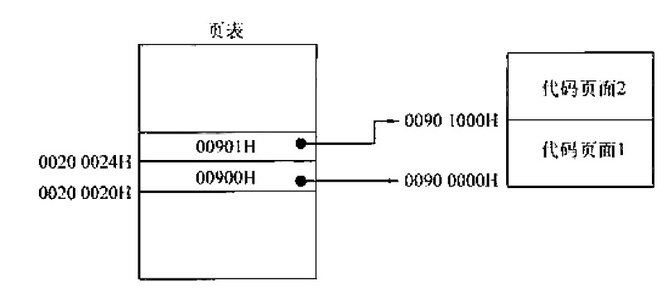
代码页面2的起始物理地址为0090 1000H。

45、【解析】注：这里需要提醒大家一点，有些题中对于进程到达的说法是“初始时刻依次进入”，通常这种或与此类似说法的含义是指如果按照先来先服务算法，应视作进程依次到达；如果按照优先级算法，应视作进程同时到达，按照优先级执行。要注意与本题的区别。
1）采用先来先服务调度算法时，进程调度次序是：Pa→Pb→Pc→Pd→Pc采用非抢占式的优先数调度算法时，进程调度次序是：Pa→Pb→Pe→Pc→Pd当采用优先级调度算法时，由于P到达时，还没有其他进程到达，因此选择Pa开始执行，注意与“初始时刻依次进入”的区别。
2）采用先来先服务调度算法和非抢占式的优先数调度算法时，进程的调度次序见表。
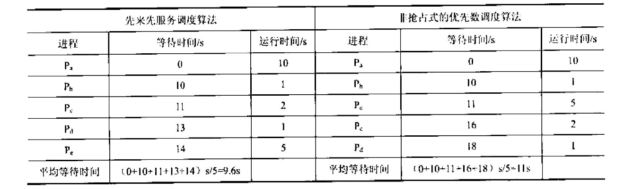
3）执行状态：最少0个，最多1个。
阻塞状态：最少0个，最多10个。
就绪状态：最少0个，最多9个。

44、在一个32位计算机虚拟页式存储管理系统中，怎样解决页表，非常庞大的问题？请给出具体的解决方案（假定页面大小为4KB，用户空间为2GB，每个内存用4B表示）。

45、3个进程P1、P2、P3互斥使用一个包含N（N>0）个单元的缓冲区。P1每次用 produce（）生成一个正整数并用put（）送入缓冲区的某一空闲单元中：P2每次用 getodd（）从该缓冲区中取出一个奇数并用countodd（）统计奇数个数；P3每次用geteven（）从该缓冲区中取出一个偶数并用counteven（）统计偶数个数。
请用信号量机制实现这3个进程的同步与互斥活动，并说明所定义信号量的含义。要求用伪代码描述。

44、【解析】用户空间为2GB，页面大小为4KB，所以用户空间有2¹⁹页。如果一个页面需要4B表示其地址，需要512页（占2MB空间）表示这些页，页表过于庞大，为了避免把全部页表一直保存在内存中，可采用二级页表管理方式。
将整个2GB（31位）的虚拟地址空间划分为9位的一级页表域、10位的二级页表域和12位的页内位移。每页大小为4KB，9位一级页表域加10位的二级页表域共19位表示29个页面。页表设计：一级页表只占一页，存放2⁹=512个二级页表入口地址。
二级页表共512个，每个存放20=1024个虚拟页面地址。
工作过程：当一个虚拟地址被送到内存管理单元（Memory Management Unit.MMU）时，MMU首先提取一级页表域并把该值作为访问顶级页表的索引。在顶级页表中找到对应表项，其中含有：级页表的地址或页帧号，然后以：：级页表域作为访问选定的二级页表的索引，从而找到该虚拟页面的页顿号。如果该页面不在内存中，页表表项的存在位将为0，引发…次页面失效：如果该页面在内存中，从二级页表得到的页顿号将与偏移量结合构成物理地址，该地址被放到总线上并传送至内存。

45、【解析】出于缓冲区是互斥资源，因此设互斥信号量为mutex。
同步问题：P1、P2因奇数的放置与取用而同步，设同步信号量为odd；P1、P3因偶数的放置与取用而同步，设同步信号量为even；对空闲缓冲区设置资源同步信号量empty，初值为N。伪代码描述如下：
semaphore mutex=1；
semaphore odd=0；
even=0；
semaphore empty=N；
processPi（）
{
while（true）
{
number=produce（）；
P（empty）；
P（mutex）；
put（）；
V（mutex）
if（number2==0）
V（even）；
Else
v（odd）；
processP2（）
{
while（true）
p（odd）；
P（mutex）：
getodd（）；
v（mutex）；
v (empt y)
countodd ();
}
}
processP3 ()
{
while ()
{
p(even) :
P(mutex) :
geteven ();
v (mutex);
v (empty);
counteven ();
}

